Resistor de Pull up na comunicação I2C

Tiago sugeriu o valor de 4k7.

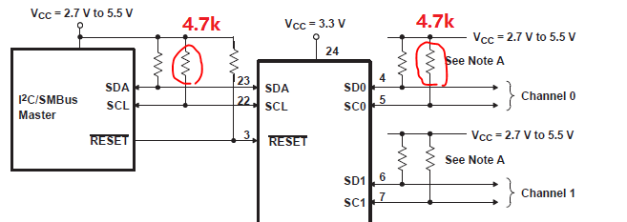

Excluir:

**level shifter mosfet**

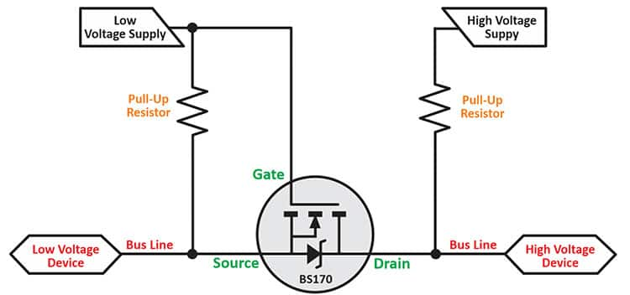

O Zero é deslocado para realizar a leitura em DC

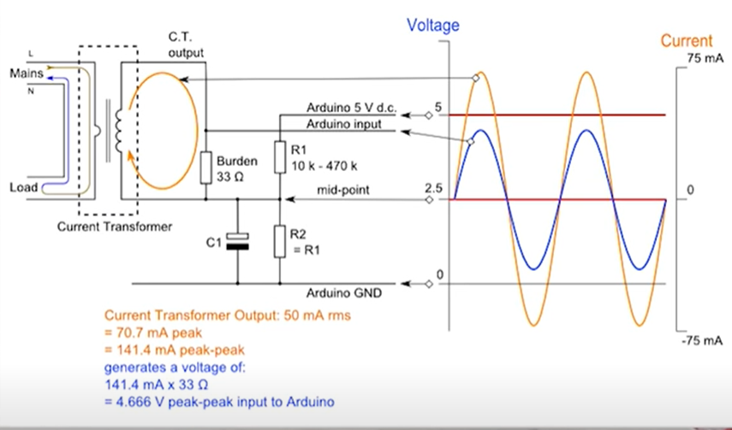

Travar escala para ver melhor os gráficos no Arduino (ploter)

Ctrl + Shift + L

Abre o gráfico

Linha azul travado com 4095

Linha vermelha Travada com 0

Sinal do ACS712 na linha verde.

No Excel

<https://www.youtube.com/watch?v=YPSKKttbbao>

<https://www.arduino.cc/reference/pt/language/functions/analog-io/analogread/>

**Calculadora de Tensão Média Para Tensão RMS:**

<http://www.learningaboutelectronics.com/Artigos/Calculadora-de-tensao-RMS.php#media>

Code Tiago linguagem C printf com variáveis.

  //  value_square = value_point * value_point;

  //  value_sum += value_square;

    //EEPROM.writeShort(address, value_point); //escreve a variável no endereço

    //address += sizeof(value_point); // modifica variável para o próximo endereço

   //  if(cont == 600){

    //   timerDetachInterrupt(Timer0_Cfg);

    //   average_sum = value_sum / 600;

    //   raiz = sqrt(average_sum); // função sqrt para raiz quadrada

    //   Serial.println(raiz);

    //   value_sum = 0;

     //  cont = 0;

     //  cont_past = 0;

       //timerAttachInterrupt(Timer0_Cfg, &Timer0_ISR, true);

   //  }

Dificuldades do Array

Não estava realizando a ação do print na tela, por quê?

“Embora arrays tenham tamanhos específicos, é possível que um programa tente acessar endereços de memória de elementos fictícios, ou seja, endereços de memória que não pertencem ao array. Isto acontece quando usamos um índice que não esteja entre 0 e n-1 para um array de tamanho n. O compilador não gera nenhum aviso quando isto acontece. Quando executamos um acesso ``fora dos limites'' do array, o resultado pode ser desastroso. Isto siginifica que o programa pode não fazer nada, cancelar a execução, travar o computador, entrar em um loop infinito, etc.”

https://www.inf.ufpr.br/cursos/ci067/Docs/NotasAula/notas-18_Arrays.html

Primeiro, obtenha a equação para valores médios ou médios

podemos definir os termos um valor "RMS" como sendo a raiz quadrada da média do quadrado, isso é dado como

terceiro, então vamos pegar 36 valores de ordenada média variando ao longo de um meio ciclo segue

Vamos encontrar a equação de valores instantâneos como ângulos dados no igualmente espaçados

<https://pt.slideshare.net/kazuonakashima3/rms-27746406>

Incremento de variável em array

array[i++] = analogRead(ACS_SENSOR_PIN) - REFERENCE_X;

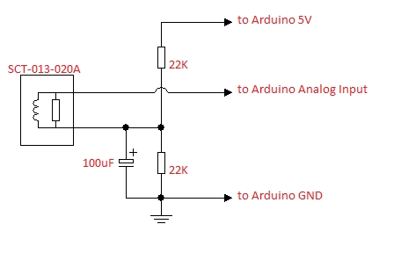

https://electronics.stackexchange.com/questions/604313/sct-013-010-pulse-on-current-threshold

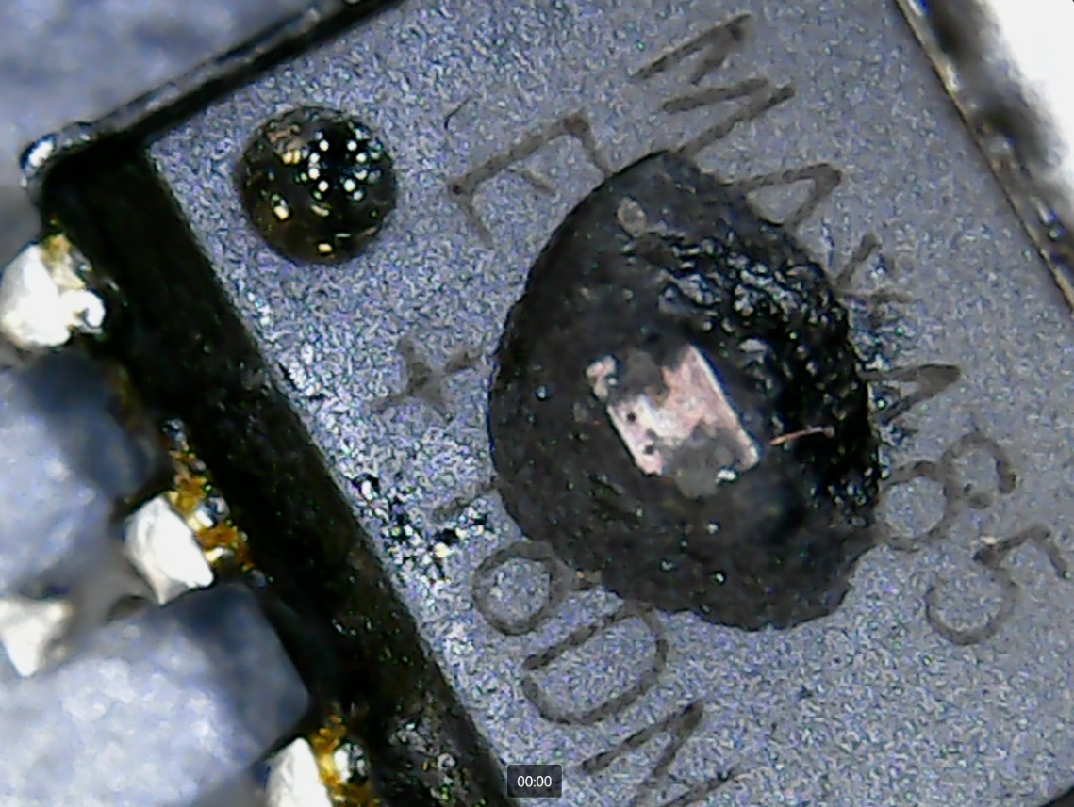

  if (i >= SAMPLES)

  {

    timerDetachInterrupt(Timer0_Cfg);

    //  Serial.println("-----------------------LENDO ARRAY------------------------");

    for (i = 0; i < SAMPLES; ++i)

    {

      // Serial.println(array[i]);

    }

    // Serial.println("-----------------------FIM ARRAY------------------------");

    rms = 0;

    for (i = 0; i < SAMPLES; i++)

    {

      rms += array[i] * array[i];

      // med += array[i];

    }

    rms /= (double)SAMPLES;

    rms = sqrt(rms);

    // Serial.print("RMS: ");

    if (rms <= 15)

    {

      rms = 9.1;

    }

    electric_current = (0.0121 * rms) - 0.1097;

    void exibe_display();

    Serial.println(electric_current);

    i = 0;

    timerAttachInterrupt(Timer0_Cfg, &Timer0_ISR, true);

  }